Lección 14: Resuélvelo a tu manera
- Resolvamos problemas-historia y compartamos con otros cómo pensamos.

Calentamiento: Conversación numérica: Varios sumandos
Encuentra mentalmente el valor de cada expresión.
- $5+9+5$
- $25+9+5$
- $25+15+19$
- $25+30+15+19$

14.1: Pongamos todo junto
- Andre recolectó semillas. Tiene 25 semillas de girasol y 17 semillas de calabaza. ¿Cuántas semillas tiene? Muestra cómo pensaste.
- Andre recolectó más semillas. Tiene 35 semillas de pepino. ¿Cuántas semillas tiene Andre en total? Muestra cómo pensaste.
- Compara con tu compañero cómo pensó cada uno.
- 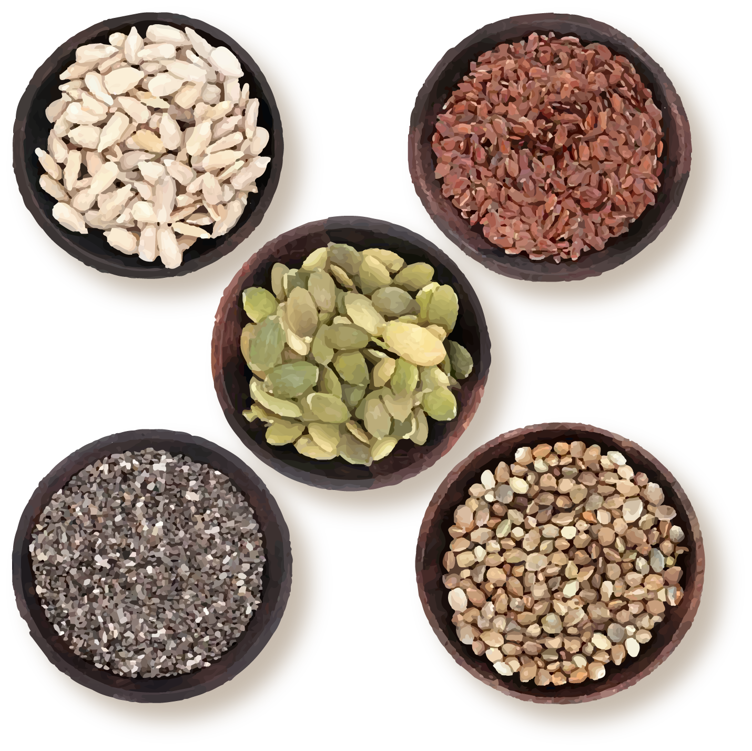

14.2: Seleccionemos, resolvamos y compartamos
- Decidan qué problema resolverá cada miembro de su grupo.
  - Priya tiene 24 semillas menos que Tyler. Tyler tiene 53 semillas. ¿Cuántas semillas tiene Priya?
  - Jada y Mai tienen 61 semillas. Jada tiene 39 semillas. ¿Cuántas semillas tiene Mai?
  - Kiran empezó el juego con 24 semillas. En su turno, él ganó 17 semillas. ¿Cuántas semillas tiene ahora?
- Resuelve el problema. Muestra cómo pensaste.
- Comparte con tu grupo cómo pensaste. Después de que todos hayan compartido, completa las oraciones con sus respuestas. Después, resuelvan juntos el problema-historia.
  - Priya tiene ____________ semillas.
  - Mai tiene ____________ semillas.
  - Kiran tiene ____________ semillas.
  - ¿Cuántas semillas tienen entre todos?

Section Summary
Section Summary En esta sección, resolvimos muchos tipos de problemas-historia. Usamos diagramas y ecuaciones para entender los problemas.
Jada empezó con algunas semillas. Después, le ganó 28 semillas a Elena. Ahora tiene 65 semillas.
¿Cuántas semillas tenía Jada al principio?
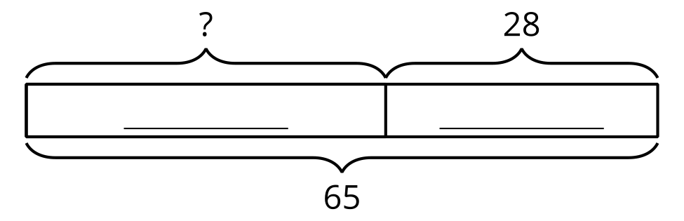
$?+28=65$
Compartimos cómo entender los problemas-historia, cómo resolverlos y lo que aprendimos de los otros.
© CC BY 2021 Illustrative Mathematics®

